**ВИКОРИСТАННЯ ІНФОРМАЦІЙНИХ ТЕХНОЛОГІЙ ПРИ ВИКЛАДАННІ КОМП’ЮТЕРНОЇ ГРАФІКИ**

Технології, які викладаються в дисципліні Комп'ютерна графіка є невід'ємною частиною процесу навчання в коледжі у зв'язку з тим, що в машинобудівельній галузі вже багато років розробляють технічну документацію з використанням комп'ютерних технологій. Воно дає можливість зрозуміти, наскільки збільшується продуктивність праці і якість роботи інженера-конструктора. Адже, комп'ютер може витримувати ГОСТи до ліній (тип, товщина та ін.), написів і т.д., він не допускає ніяких помарок і похибок.

При переході на державні освітні стандарти третього покоління на вивчення Комп'ютерної графіки для всіх машинобудівельних спеціальностей виділено навчальні години. За цей час студенти повинні вивчити такі теми:

* введення в комп'ютерну графіку, загальні відомості;
* робота з графічними об'єктами-примітивами і їх атрибутами;
* засоби налаштування робочого середовища;
* редагування об'єктів на кресленні;
* засоби отримання складального креслення;
* простір і компоновка креслення;
* створення графічної документації.

Охопити такий великий обсяг інформації можливо тільки при використанні різних інноваційних технологій. В якості одного з підходів до рішенню даного завдання є розглянута в статті методика проведення лабораторних робіт з Комп'ютерної графіки (рис. 1).

Для посилення зворотного зв'язку зі студентами на початку кожного заняття доцільно проводити автоматизований тестовий контроль. Для його проведення розроблена система тестових завдань. Основною перевагою застосування тестів при перевірці знань є отримання миттєвого об'єктивного результату і можливість порівняння свого результату з результатами інших. Проведені раніше письмові опитування припускали тимчасові витрати на їх перевірку. До моменту оголошення результатів питання можуть бути вже забуті, і оцінка не асоціюється з конкретною темою. При виконанні ж тестових завдань на паперовій основі завжди є бажання звірити свої відповіді з відповідями товаришів. Ці негативні сторони тестових завдань на основі паперових носіїв можна уникнути при використанні комп'ютерних технологій.

МЕТОДИКА ПРОВЕДЕННЯ ЛАБОРАТОРНИХ РОБІТ З КОМП’ЮТЕРНОЇ ГРАФІКИ

Проведення автоматизованого тестового контролю

Читання міні-лецкії

Проведення комп’ютерного практикуму

Використання комп’ютерних презентацій

Використання алгоритмів роботи

Проведення автоматизованого тестового контролю

Засвоєння теоретичного матеріалу

Створення и редагування комп’ютерних зображень

Підтримка зворотнього зв’язку з студентами

Підвищення комп’ютерної грамотності студентів

Рис 1. Методика проведення лабораторних робіт з комп’ютерної графіки

Система автоматично обчислює результат тестування і формує базу даних для кожного студента.

При викладі нового матеріалу на лабораторних роботах рекомендується використовувати міні-лекції та комп'ютерний практикум. Навчальний матеріал, в залежності від специфіки споруджуваних зображень, компонується по блокам, кожен з яких охоплює один з розділів комп'ютерної графіки.

В ході міні-лекції викладач доводить до студентів необхідний мінімум теоретичного матеріалу, наприклад, методи і засоби комп'ютерної графіки, команди, особливості застосовуваних алгоритмів, способи побудови зображень і т.д.

Ефективність впливу навчального матеріалу на студентську аудиторію багато в чому залежить від ступеня і рівня ілюстративності усного матеріалу [1, 2]. Візуальна насиченість навчального матеріалу робить його яскравим, переконливим і сприяє інтенсифікації процесу його засвоєння. Тому на заняттях використовуються комп'ютерні слайди, розроблені викладачами комісії Виробництва РКЛА. З огляду на специфіку викладання комп'ютерної графіки, на презентаціях має місце переважання ілюстративного і схематичного матеріалу над текстовим (рис. 2). Текстовий зміст надано в тезовому вигляді і відформатовано за пунктами. При демонстрації презентації студентам розгорнуті тексти вимовляються викладачем вголос, як пояснення до слайду.

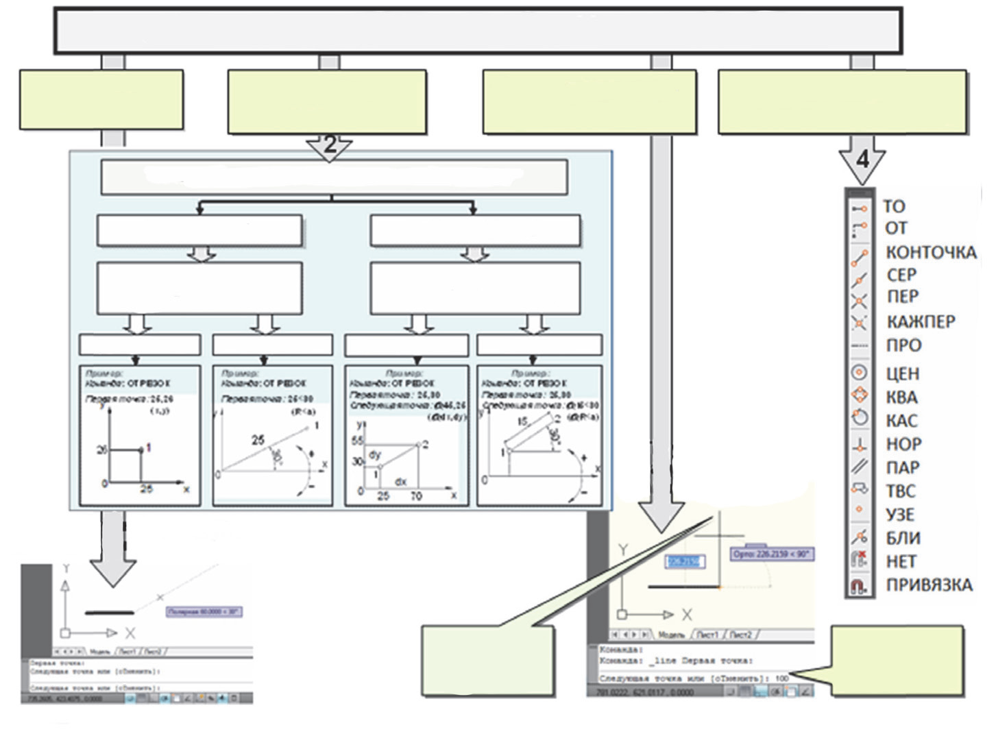

Курсором

Зазначенням координат

За напрямом - відстанню

За допомогою об'єктних прив'язок

Способи зазначення точок на площині

При зазначенні точок використовують координати

Абсолютні

Відносні

Точка зазначається відносно початку координат (0,0,0) поточної ПСК або МСК

Точка зазначається відносно останньої введеної точки

Прямокутний

Полярний

Прямокутний

Полярний

Напрям задається курсором

Відстань вводиться з клавіатури

Лівою кнопкою мишки на графічному полі креслення

За вказаним напрямом на вказаній відстані

**1**

**3**

Рис 2. Приклад оформлення слайда для пояснення способів зазначення точок на площині

Поєднання усного лекційного матеріалу з демонстрацією слайд-презентації дозволяє концентрувати візуальне увагу студентів на особливо значимих (Важливих) моментах навчального матеріалу.

Для самостійної підготовки до занять студенти можуть використовувати електронний підручник AutoCAD 2010 [2] і методичні вказівки для роботи з AutoCAD, розміщені на сайті комісії Виробництва РКЛА.

Для активізації пізнавальної діяльності студентів при вивченні складного матеріалу рекомендую з самого початку продемонструвати дивовижні результати, які може надати той чи інший матеріал, що вивчається. Наприклад, можна показати можливості команд редагування, або побудови складних об'єктів і ін. Після такої демонстрації у більшості студентів виникає бажання самим навчитися використовувати можливості графічного редактора для побудови креслень.

В ході читання лекції викладач через систему навідних запитань дізнається про ступінь готовності студентів до практичного відпрацювання завдання. В комісії Виробництва РКЛА система завдань продумана таким чином, що їх виконання сприяє вивченню всіх тонкощів комп'ютерної графіки.

Пропоновані завдання покликані сприяти розвитку графічних здібностей кожного студента.

На заняттях використовуються методичні вказівки щодо виконання лабораторних робіт, що містять короткий опис основних команд і детальні алгоритми виконання завдань.

При необхідності можуть бути використані додаткові матеріали: навчальний посібник, нормативна документація, довідники, електронний підручник, слайди.

В процесі виконання студентами робіт особлива увага звертається на точність і правильність геометричних побудов, а також на дотримання державних стандартів ЕСКД і СПДС щодо виконання та оформлення робочих креслень деталей і будівельних креслень.

Графічний редактор AutoCAD дозволяє вести роботу з багатошаровими зображеннями. Багатошаровість і управління шарами легко розуміються і використовуються студентами при виконанні завдань по створенню робочих креслень (рис. 3).

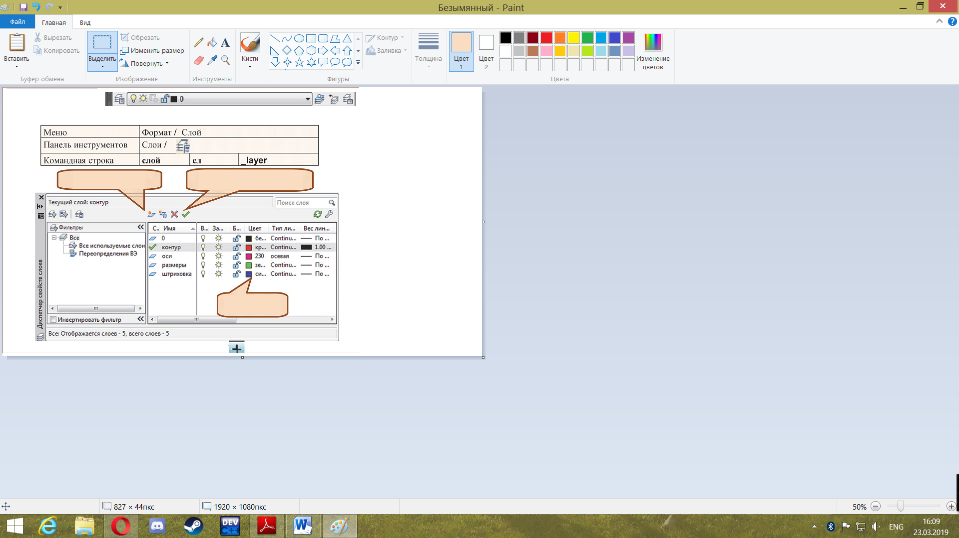

Вага лінії активується в строчці стану кнопкою

Робота з шарами здійснюється в *Диспетчере свойств слоев*

Встановлення властивостей шару

Призначення обраного шару поточним

Створення нового шару

Робота з шарами

Рис 3. Послідовність роботи студентів по створенню шарів для будування багатошарового зображення

Таким чином, використання запропонованої методики активізує процес викладання, підвищує інтерес студентів до досліджуваної дисципліни і ефективність навчального процесу, дозволяє досягти більшої глибини розуміння навчального матеріалу. Знання, отримані на цих заняттях, студенти застосовують і на старших курсах при виконанні курсових і дипломних робіт.

**Бібліографічний список**

1. Михайленко В.Є., Ванін В.В., Ковальов С.М. Інженерна та комп'ютерна графіка 5-е вид. — Київ: Каравела, 2010. — 360 с. — ISBN 978-966-8019-19-9.
2. AutoCAD 2010 / В.В. Глотова, И.М. Лебедева, А.Ю. Борисова, М.В. Царева. М. : МГСУ, 2011. 138 с.